Памятка «Действия при лесных пожарах»
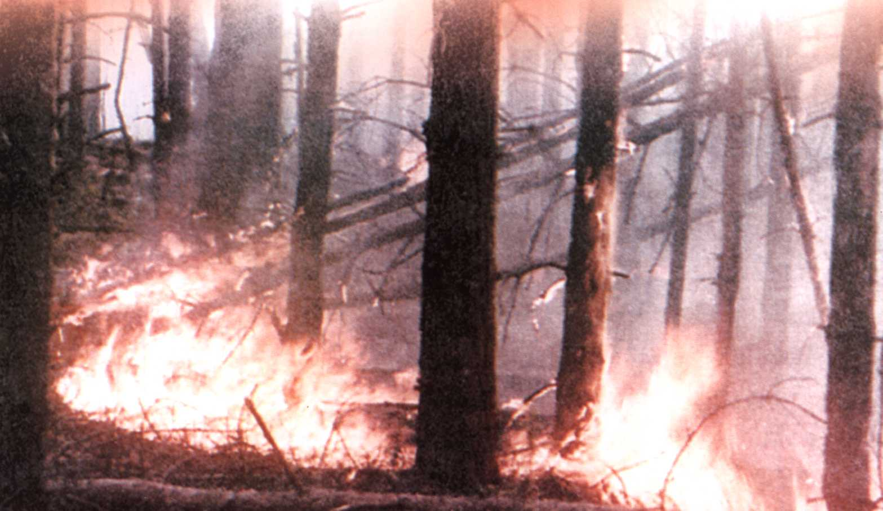
Лесной пожар – это неконтролируемое горение растительности, стихийно распространяющееся по лесной территории.
Выход из леса:
- определив направления ветра и распространения огня, бегите из леса навстречу ветру по возможности параллельно фронту пожара.
В зоне пожара:
- окунитесь в ближайшем водоёме или смочите одежду;
- дышите через мокрый платок, прикрыв рот и нос;
- пригнувшись, бегите по возможности перпендикулярно направлению движения огня;
- при преодолении кромки огня используйте дороги, ручьи, реки, озёра.

Если вы обнаружили возгорание, то необходимо:
- засыпать огонь землёй, залить водой;
- пучком 1,5-2 м еловых веток «смести» пламя «вбивая» его в землю;
- небольшое возгорание можно затоптать;
- потушив пожар, не уходите, не убедившись, что огонь не разгорится.
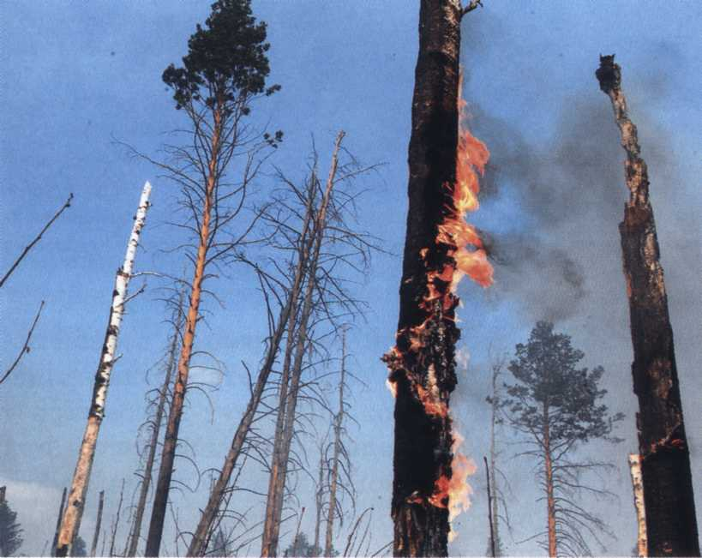
Находясь в лесу – соблюдайте требования пожарной безопасности!
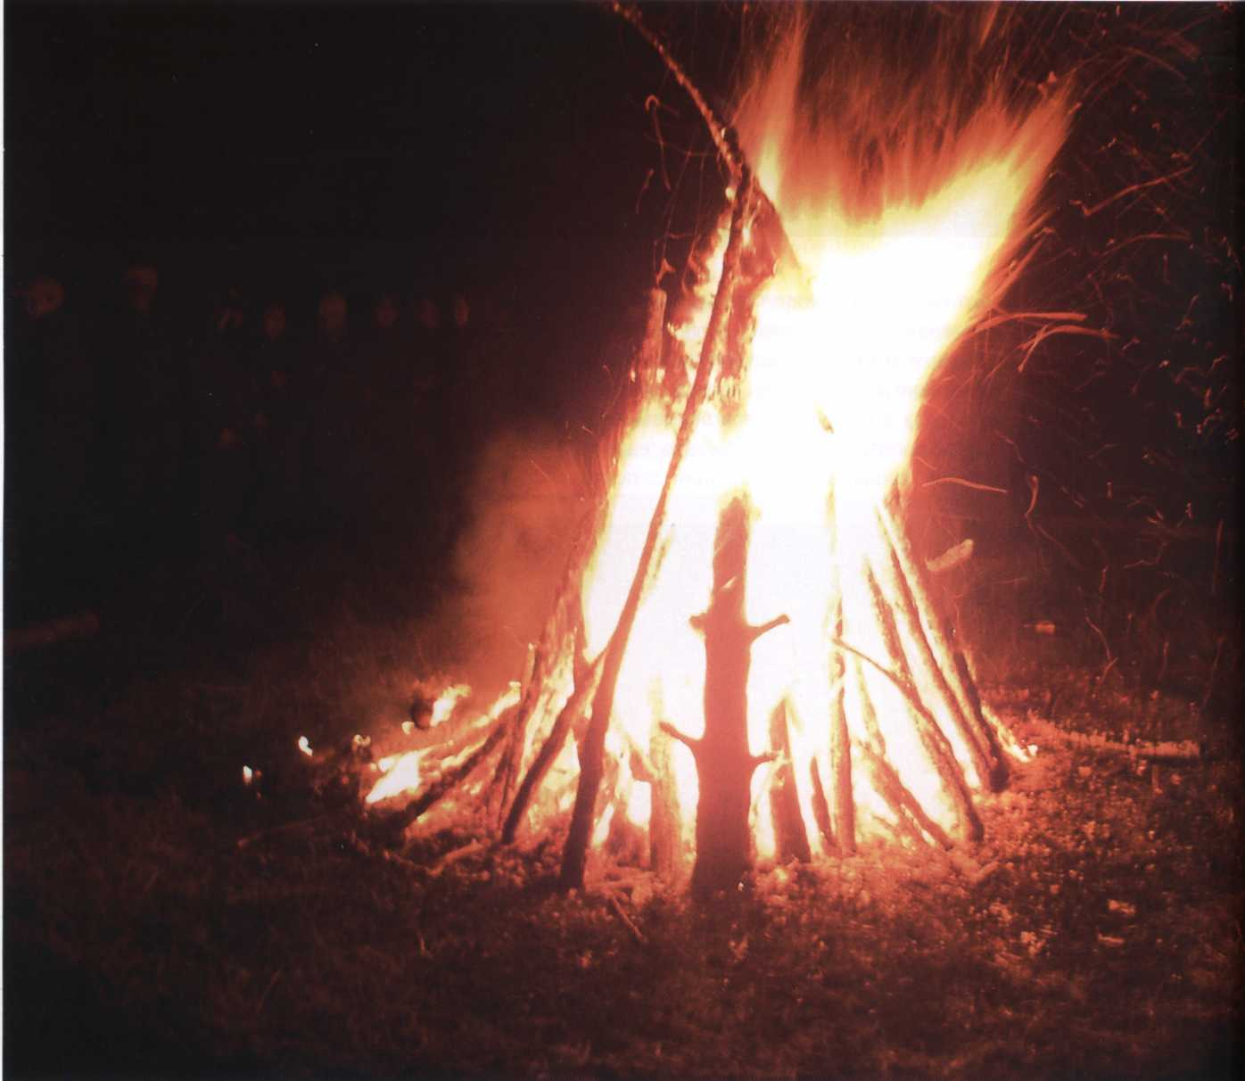
Запрещается:
- разводить костры в хвойных молодняках, в местах вырубок, в местах с подсохшей травой, а также под кронами деревьев;
- бросать горящие спички, окурки, горячую золу, стекло (стеклянные бутылки, банки и др.);
- при охоте использовать пыжи из горючих или тлеющих материалов;
- оставлять промасленные или пропитанные бензином, керосином или иными горючими веществами материалы в не предусмотренном специально для этого местах;
- заправлять горючим топливные баки двигателей внутреннего сгорания при работе двигателя, использовать машины с неисправной системой питания двигателя;
- выжигать траву на участках, непосредственно примыкающих к лесу без постоянного наблюдения;
- сжигать мусор на не отведённых для этого местах.
При обнаружении лесных пожаров немедленно уведомить о них органы местного самоуправления.
Принимать меры по тушению лесного пожара своими силами до прибытия сил пожаротушения.
